プログラミング１ および演習 　レポートファイル

学籍番号： v24121 氏名：樋口　陽輝

# 課題 p13-1.c

　構造体の宣言方法と使用方法、各要素に変数名を付けられることが分かりました。また、構造体の中の要素に変数名を付けて文字列を代入するときは、strcpy関数を使用する必要があることが分かりました。

# 課題 p13-2.c

　型の再定義の方法と、構造体で配列を宣言することで、配列の中にデータを代入された構造体を作ることができると分かりました。また、構造体を変数に代入して利用できることも理解できました。

# 課題 p13-3.c

　アロー演算子で構造体の要素を参照、代入する方法と、構造体の要素のアドレスを記憶させて、使用メモリを削減する方法が分かりました。

# 課題 p13-4.c

　構造体を自作関数に引き渡して、参照、代入する方法と、返し値を構造体にする方法が分かりました。

# 問題作成課題（p13-5.c）

プログラムソースコード画像

( プログラムが長くなるが小さくしすぎないこと。 )

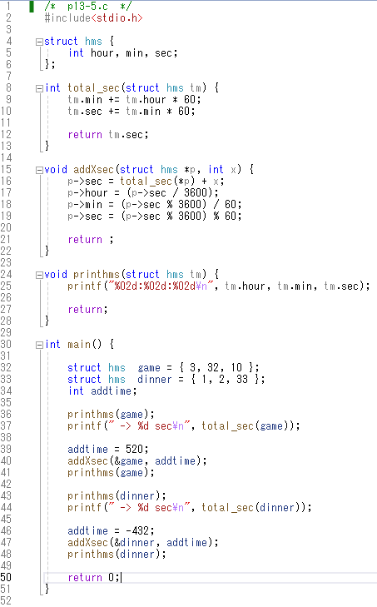

実行結果画像

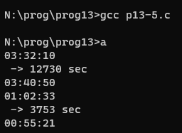

# 本日の感想や反省

構造体の宣言方法、ポインタ等での参照方法、関数内での利用方法を理解することができました。プログラムをかなり短くできるので、活用したいと思える仕様でした。